
МИНИСТЕРСТВО НАУКИ И ВЫСШЕГО ОБРАЗОВАНИЯ
РОССИЙСКОЙ ФЕДЕРАЦИИ
Федеральное государственное бюджетное образовательное учреждение
высшего образования
САМАРСКИЙ ГОСУДАРСТВЕННЫЙ ТЕХНИЧЕСКИЙ УНИВЕРСИТЕТ

Институт автоматики и информационных технологий
Кафедра «Информатика и вычислительная техника»

ОТЧЕТ
о выполнении лабораторной работы №2
«Каркас мультиагентной системы»

по дисциплине «Архитектура программного обеспечения»

Преподаватель |  |  |  | Скобелев П.О.
 | (должность) | (подпись) | (дата) | (инициалы, фамилия)
Студент | 1-ИАИТ-114М |  |  | Абалымов А.А.
 | (группа) | (подпись) | (дата) | (инициалы, фамилия)

Студент | 1-ИАИТ-114М |  |  | Желябин К.А.
 | (группа) | (подпись) | (дата) | (инициалы, фамилия)

Самара 2025
Самостоятельная работа:
В качестве самостоятельной работы необходимо расширить функции калькулятора, добавив туда возможности по выполнению других арифметических операций.
Результаты работы:
Работа выполнялась по аналогии с первой лабораторной: каждый (Андрей Абалымов и Константин Желябин) работал на своём компьютере. В качестве основы был использован код из первой лабораторной работы. После обсуждения было принято решение реализовать задание в данном виде.
Для расширения работы калькулятора (также как и в первой лабораторной работе) был добавлен актор – OrepationAgent, который хранит математическую операцию (произведение, сумма чисел, среднее значение, очистка списка, вывод списка) и отправляет сообщение актору калькулятор для выполнения математической операции. Логику агента математических операций реализовали в файле operation_agent.py. Также был доработан агент-калькулятор.

Код агента OperationAgent:
from thespian.actors import ActorAddress

from agent_base import AgentBase
from message import Message, MessageType

class OperationAgent(AgentBase):
def __init__(self):
super().__init__()
# В это поле будем сохранять полученное значение.
self.operation = ''
self.subscribe(MessageType.INITIALIZATION, self.handle_initialization)

def handle_initialization(self, message: Message, sender: ActorAddress):
print(f'Актор операции с адресом {self.myAddress} получил {message} от {sender}')
# Ожидаем, что в сообщении будет содержаться словарь со значением математической операции и адресом актора-калькулятора.
self.operation = message.msg_body.get('operation')
calculator_address = message.msg_body.get('calculator_address')
# Отправляем калькулятору свое значение.
new_message = Message(MessageType.HELLO_WORLD, self.operation)
self.send(calculator_address, new_message)

Код доработанного агент-калькулятора:
from thespian.actors import ActorAddress

from agent_base import AgentBase
from message import Message

class CalculatorAgent(AgentBase):
def __init__(self):
super().__init__()
# Все полученные числа будем сохранять в списке.
self.values = []

def handle_hello_world(self, message: Message, sender: ActorAddress):
new_value = message.msg_body

print(f'Калькулятор {self.myAddress} получил: {message}')

if isinstance(new_value, (int, float)):
self.values.append(new_value)
print(f'Добавлено число: {new_value}. Всего чисел: {len(self.values)}')

elif isinstance(new_value, str):
if new_value == 'sum':
result = sum(self.values)
print(f'Сумма: {result}')
elif new_value == 'multiply':
result = 1
for n in self.values: result *= n
print(f'Произведение: {result}')
elif new_value == 'avg':
avg = sum(self.values)/len(self.values) if self.values else 0
print(f'Среднее значение: {avg}')
elif new_value == 'clear':
self.values = []
print('Список очищен')
elif new_value == 'get values':
print(f'Список чисел: {self.values}')
else:
print(f'Неизвестная операция: {new_value}')

Проверка работы программы:
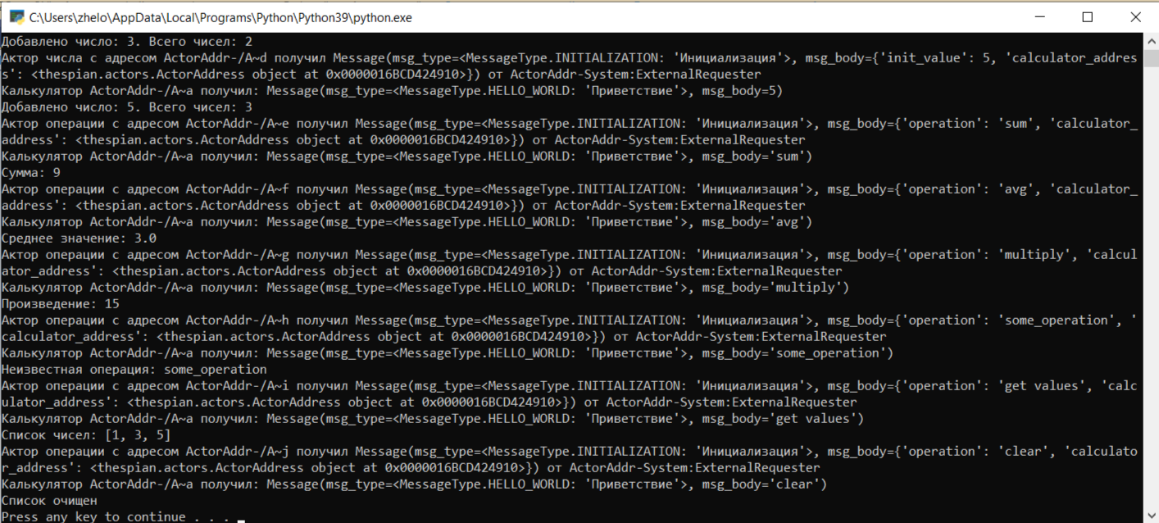

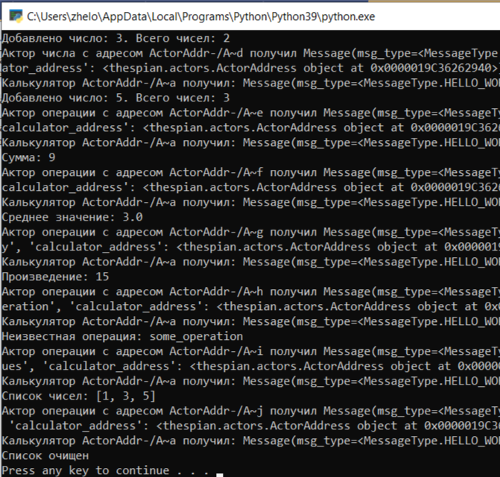

Код проверки работы акторов:
if __name__ == '__main__':
# Создаем систему акторов, внутри которой они будут жить
actorSystem = ActorSystem()
# Создаем актор-калькулятор, сохраняем его адрес.
calculator_address = actorSystem.createActor(CalculatorAgent)
# Создаем актор-число
number_agent_1 = actorSystem.createActor(NumberAgent)
# Формируем сообщение со значением числа и адресом калькулятора.
init_message_1_data = {'init_value': 1, 'calculator_address': calculator_address}
# Отправляем актору числа сообщение, после которого он должен отправить другое сообщение калькулятору.
init_message_1 = Message(MessageType.INITIALIZATION, init_message_1_data)
actorSystem.tell(number_agent_1, init_message_1)

number_agent_2 = actorSystem.createActor(NumberAgent)
init_message_2_data = {'init_value': 3, 'calculator_address': calculator_address}
init_message_2 = Message(MessageType.INITIALIZATION, init_message_2_data)
actorSystem.tell(number_agent_2, init_message_2)

number_agent_3 = actorSystem.createActor(NumberAgent)
init_message_3_data = {'init_value': 5, 'calculator_address': calculator_address}
init_message_3 = Message(MessageType.INITIALIZATION, init_message_3_data)
actorSystem.tell(number_agent_3, init_message_3)

#создание агентов математических операций

operation_agent_1 = actorSystem.createActor(OperationAgent)
init_message_1_data = {'operation': 'sum', 'calculator_address': calculator_address}
operation_message_1 = Message(MessageType.INITIALIZATION, init_message_1_data)
actorSystem.tell(operation_agent_1, operation_message_1)

operation_agent_2 = actorSystem.createActor(OperationAgent)
init_message_2_data = {'operation': 'avg', 'calculator_address': calculator_address}
operation_message_2 = Message(MessageType.INITIALIZATION, init_message_2_data)
actorSystem.tell(operation_agent_2, operation_message_2)

operation_agent_3 = actorSystem.createActor(OperationAgent)
init_message_3_data = {'operation': 'multiply', 'calculator_address': calculator_address}
operation_message_3 = Message(MessageType.INITIALIZATION, init_message_3_data)
actorSystem.tell(operation_agent_3, operation_message_3)

operation_agent_4 = actorSystem.createActor(OperationAgent)
init_message_4_data = {'operation': 'some_operation', 'calculator_address': calculator_address}
operation_message_4 = Message(MessageType.INITIALIZATION, init_message_4_data)
actorSystem.tell(operation_agent_4, operation_message_4)

operation_agent_5 = actorSystem.createActor(OperationAgent)
init_message_5_data = {'operation': 'get values', 'calculator_address': calculator_address}
operation_message_5 = Message(MessageType.INITIALIZATION, init_message_5_data)
actorSystem.tell(operation_agent_5, operation_message_5)

operation_agent_6 = actorSystem.createActor(OperationAgent)
init_message_6_data = {'operation': 'clear', 'calculator_address': calculator_address}
operation_message_6 = Message(MessageType.INITIALIZATION, init_message_6_data)
actorSystem.tell(operation_agent_6, operation_message_6)

